Об утверждении границ оценочных зон и поправочных коэффициентов к базовым ставкам платы за земельные участки в населенных пунктах Каркаралинского района
Решение Каркаралинского районного маслихата Карагандинской области от 23 октября 2023 года № VIII-11/78. Зарегистрировано в Департаменте юстиции Карагандинской области 26 октября 2023 года № 6507-09
В соответствии со статьей 11 Земельного кодекса Республики Казахстан, Каркаралинский районный маслихат РЕШИЛ:
1. Утвердить границы оценочных зон и поправочные коэффициенты к базовым ставкам платы за земельные участки в населенных пунктах Каркаралинского района согласно приложениям 1, 2 к настоящему решению.
2. Настоящее решение вводится в действие по истечении десяти календарных дней после дня его первого официального опубликования.
Председатель Каркаралинского районного маслихата | С. Оспанов
Приложение 1 к решению
Каркаралинского районного
маслихата
от 23 октября 2023 года
№ VIII-11/78
Граница оценочных зон города Каркаралинск
.

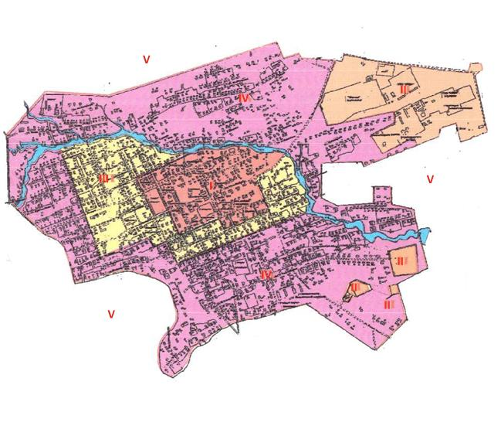

Условные обозначения:

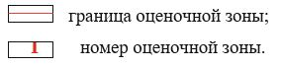

Граница оценочных зон поселка Карагайлы

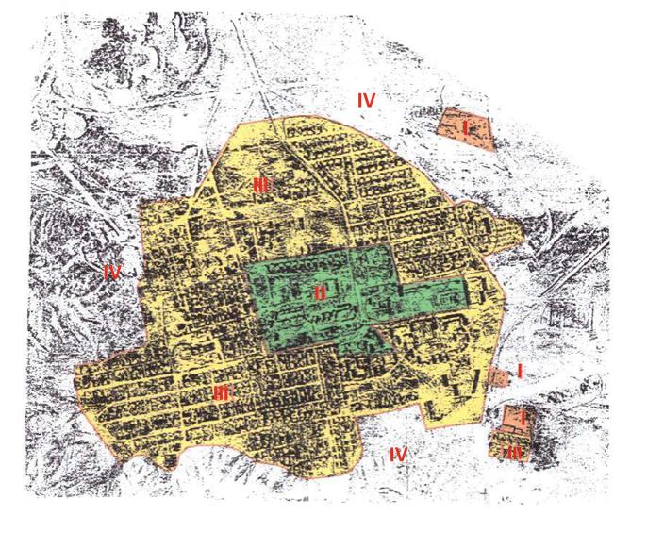

Условные обозначения:

Граница оценочных зон села Егиндыбулак

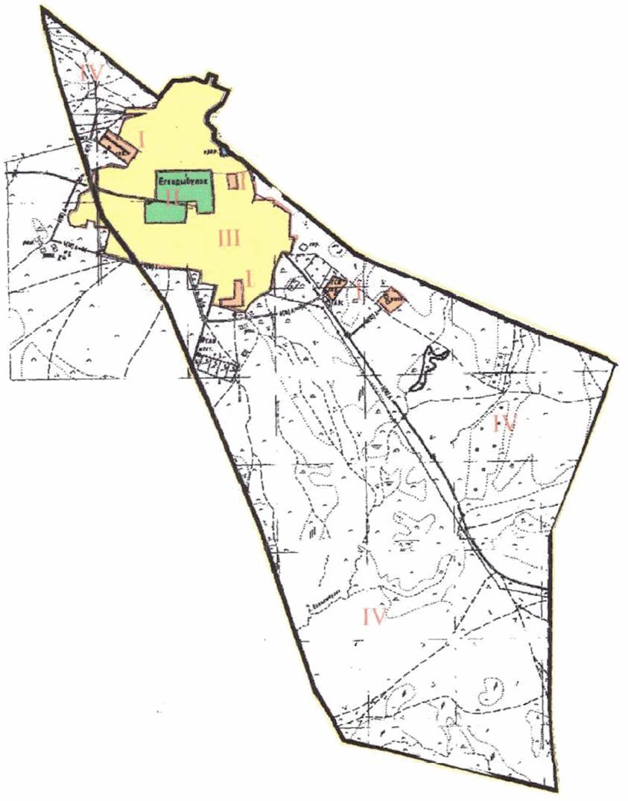

Условные обозначения:

Приложение 2 к решению
Каркаралинского
районного маслихата
от 23 октября 2023 года
№ VIII-11/78
Поправочные коэффициенты к базовым ставкам за земельные участки в населенных пунктах Каркаралинского района
№ ценовой зоны | Описание ценовых зон | Поправочные коэффициенты
город Каркаралинск
I | 002 учетный квартал, территория от улицы Ауэзова до улицы Игенсартова, центр улиц Бокейханова, Аубакирова, основные административные здания, объекты социально- культурного назначения, сеть магазинов, центральная часть города. | 1,6
II | 003 учетный квартал, западная часть улицы Аубакирова, производственные, промышленные, транспортные, коммуникационные районы, земли промышленного назначания. | 1,4
III | 001, 002 учетные кварталы, улицы Бекметова, Байтурсынова, Теряева, Сенкибай Батыра, Куанышбаева, Ауэзова, Бокейханова, Ермекова, восточная часть улицы Аубакирова, Кунанбая Кажи, Косыбаева, Игенсартова, Жанибекова. Жилищный фонд состоит из частного сектора. | 1,2
IV | 001, 002, 003 учетные кварталы, улицы Мамыраева, Акбаева, Мади, Бекметова, Теряева, Сенкибай батыра, Куанышбаева, Бокейханова, Ермекова, Сатылбалдина, Асылбекова, Абая, 78 Коммунаров, Рея, Жанак Акына. Северные, южные, восточные части города. Жилищный фонд состоит из частного сектора. | 0,8
V | 004 учетный квартал. | 0,5
поселок Карагайлы
I | 026 учетный квартал, производственные, промышленные, транспортные районы, земли промышленного назначания. | 1,4
II | 025, 026 учетные кварталы, центральная часть поселка, 26, 18, 20 кварталы, улица Сатбаева. Главные административные здания, объекты социального назначения, сеть магазинов, автовокзал. | 1,2
III | 025,026 учетные кварталы, улицы Машанова, Сатбаева, Байтурсынова, Ибраева, Момышулы, Абая, Толеубаева, Аманжолова, Абдирова, 19,24,25,27 кварталы. Характеризуется многоэтажным зданием частного сектора. | 1,0
IV | 025, 026 учетные кварталы. | 0,5
село Егиндыбулак
I | 068 учетный квартал, автозапрвочная станция, производственные, промышленные, транспортные, коммуникационные районы, земли промышленного назначания. | 1,4,
II | 068 учетный квартал, улица Казыбек би, улица Мади. Главные административные здания, объекты социального назначения, сеть магазинов, автовокзал. | 1,2
III | 068 учетный квартал, улицы Нурмакова, Елебекова, Абая, Есжанова, Балкантау, Дара, Акаева, Айтбаева, Ахметова, Таттимбета. | 1,0
IV | 068 учетный квартал. | 0,5

© 2012. РГП на ПХВ «Институт законодательства и правовой информации Республики Казахстан» Министерства юстиции Республики Казахстан

